
國立新竹高級商業職業學校
九十四年度
社區化英文科特色教師研習

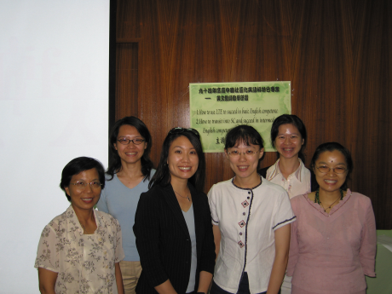

講題：英文教師教學研習
時間：94年9月5日
講師：Liz Archer

新竹高商英文科特色教師研習
講題：英文教師教學研習
時間：94年9月5日
講師：Liz Archer

新竹高商英文科特色教師研習
講題：英文教師教學研習
時間：94年9月5日
講師：Liz Archer
